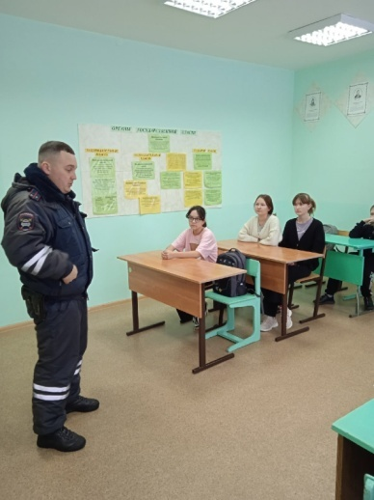
В рамках областной профилактической акции «Внимание – дети! Дорога в школу!»
В ГБОУ СОШ с.Шламка 22.11.2022 года в целях предупреждений в сфере безопасности дорожного движения инспектор ДПС – отделения ДПС ГБДД ОМВД России по Челно- Вершинскому району, лейтенант полиции Чеботов Андрей Александрович встретился с обучающимися 5-8 классов. Инспектор полиции ознакомил школьников со статистикой ДТП с участием детей на территории Челно-Вершинского района и обозначил основные причины дорожно-транспортных происшествий. К сожалению, многие дети, являясь пешеходами, сокращают свой путь и не пользуются специальными местами для перехода проезжей части, двигаются по дороге при наличии тротуара, или переходят дорогу на запрещающий сигнал светофора.
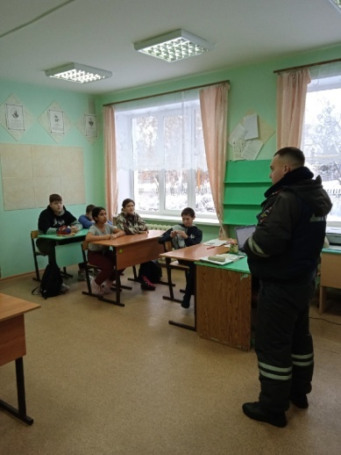
В ходе встречи инспектор ГИБДД рассказал учащимся о том, как правильно вести себя на дорогах, пешеходных переходах и в общественном транспорте, рассказал о детских удерживающих устройствах для автотранспорта и необходимости их использования. Инспектор отметил, что использование наушников с музыкой и мобильного телефона недопустимо при переходе проезжей части дороги. Кроме того он выразил надежду, что развитие понимания опасности при нахождении на проезжей части детьми-пешеходами позволит снизить дорожно-транспортный травматизм.
В конце встречи инспектор полиции пожелал детям быть осторожными на дороге. Подобные профилактические мероприятия в виде бесед с детьми направлены на то, чтобы как можно больше школьников помнили о безопасности дорожного движения.

